白河國民中學暑期電腦課講義
課程節數：4小時(第四堂)
授課教師：陳躍升 老師
授課軟體：MAGIX Music Maker
課程內容：
- 應用「自動產生音樂-song maker」功能以及音樂特效
如果你不知道創作音樂的第一步該怎麼走，軟體提供一個非常簡易的功能，讓你可以輕鬆快速自製一個音樂！
（一）請同學打開程式後，選擇工具列「Effects」>「Song Maker」
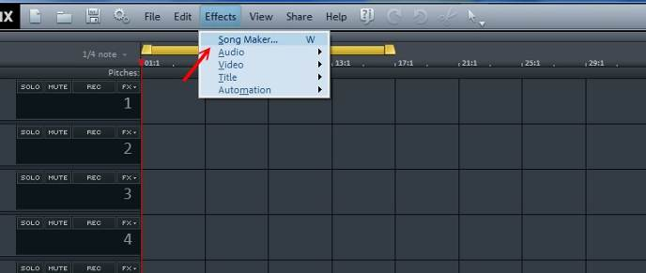
（二）出現功能畫面，請同學依照數字順序選擇
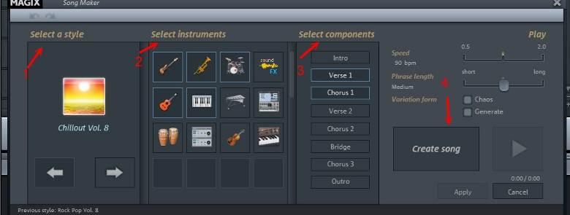
（三）第一個「Select a style」是讓你選擇你要的音樂類型
（四）第二個「Select instruments」是讓你選擇你要的樂器
（五）第三個「Select components」是讓你選擇你要的音樂內容
Intro:表示前奏
Verse1:表示第一段主歌
Chorus1:表示第一段副歌
Bridge:表示間奏
Outro:表示歌曲結尾
（六）選擇完畢後可以按下第四個按鈕「Create song」製作出音樂
建議同學樂器選擇從少到多．而音樂內容也是從少到多（建議可以從前奏跟第一段主歌開始），如果創造出來的音樂不滿意，可以稍做調整後再按一次「Create song」，電腦會幫你再編排一次歌曲，覺得可以了就按下「Apply」按鍵，電腦會將這些編曲顯示在音軌上，通常你還需要自行稍作調整，別忘了請你以前幾個禮拜的課程知識，將編曲做最好的調整。
（七）而各個音軌可以針對該樂器修改效果，點選該音軌上的「ＦＸ」按鈕，再針對該樂器的特效去做修改
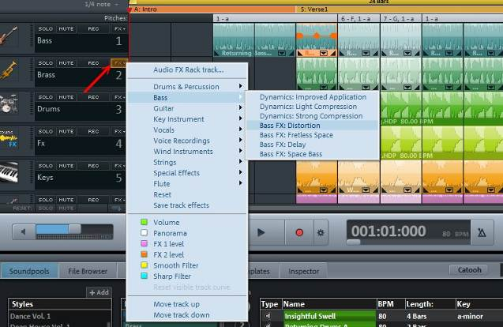
（八）請同學自行設計音樂，儲存編曲後上傳作業，檔名請改成你的班級及座號
上傳作業：打開瀏覽器＞輸入網址:192.168.0.48
找到作業上傳畫面後上傳即可

